Исследование фотохимического поведения производных фурана, содержащих фрагмент алломальтола
Милютин К.В., ¹ Комогорцев А.Н.,¹ Личицкий Б.В., ¹ Мелехина В.Г.¹
Аспирант, 4 курс обучения
¹Институт органической химии им. Н. Д. Зелинского РАН, Москва, Россия
E-mail: kostil4595@gmail.com
Важной областью фотохимии является изучение поведения гетероциклических соединений при УФ-облучении. Среди огромного разнообразия гетероциклических соединений значительное внимание привлекают фотопревращения производных 3-гидрокси-4-пиранона.
В настоящем сообщении рассмотрено фотохимическое поведение гибридных систем, которые содержат два фоточувствительных центра. Особенностью данных объектов является несколько возможных направлений фотореакции под действием УФ-облучения. В связи с этим, актуальной задачей является исследование фотохимии подобных гибридных молекул, направленное на создание региоселективных синтетических методов.
Стоить отметить, что, в сравнении с аналогичными системами, соединения 1 не проявляют активность под действием УФ-света, при этом исходные вещества выделялись в неизменном виде. Наши попытки провести фотореакцию 2-аминофурана 1 в разнообразных растворителях (ДМФ, ацетонитрил, НМП, хлористый метилен, диоксан) и использование различных источников света (312 и 365 нм) также не увенчались успехом. Предположительно это связано, с n-π* переходом с участием неподелённой электронной пары (НЭП) атома азота при УФ-облучении. Учитывая данный факт, по-видимому, необходимо чтобы НЭП атома азота в синтезированных производных 1 была включена в состав сопряженной π-системы. Одним из удобных вариантов трансформации такого рода, является одностадийное превращение амино группы в пиррол. Так, взаимодействие 2-аминофуранов 1 с 2,5-диметокситетрагидрофураном в смеси ацетонитрила и уксусной кислоты приводили к образованию продуктов 2 с хорошими выходами. УФ-облучение фуранов 2, в отличие от терариленов 1, приводило к образованию сложной, неразделимой смеси продуктов. Это связано с параллельным протеканием двух фотопроцессов, которые связаны с 6π-электроциклизацией 1,3,5-гексатриеновой системы и фотоиндуцированным сужением пиранонового фрагмента. В то же время, применение ранее разработанной методологии, основанной на предварительном алкилировании гидроксильной функции и последующем УФ-облучении полученных соединений, позволило региоселективно направить реакцию в сторону электроциклизации и заблокировать протекание ESIPT процесса [1]. В результате, под действием УФ-света (365 нм) на соединения 3, которые были получены метилированием терариленов 2, претерпевали фотопревращение с образованием полициклических продуктов 4. Строение одного из синтезированных фотопродуктов однозначно была доказана методом РСА.
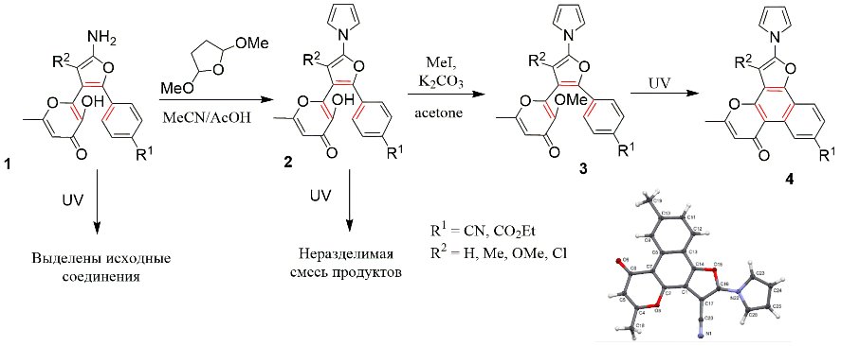
Схема 1. Синтез фуро[2,3-h]хромонов
1. Komogortsev A.N., Lichitsky B.V., Melekhina V.G., Milyutin C.V. Photoinduced 6π-Electrocyclization of a 1,3,5-Hexatriene System Containing an Allomaltol// J. Org. Chem. 2021. Vol. 86. P. 15345-.

